МИНИСТЕРСТВО НАУКИ И ВЫСШЕГО ОБРАЗОВАНИЯ РОССИЙСКОЙ ФЕДЕРАЦИИ
ФЕДЕРАЛЬНОЕ ГОСУДАРСТВЕННОЕ БЮДЖЕТНОЕ ОБРАЗОВАТЕЛЬНОЕ
УЧРЕЖДЕНИЕ ВЫСШЕГО ОБРАЗОВАНИЯ
«ПОВОЛЖСКИЙ ГОСУДАРСТВЕННЫЙ ТЕХНОЛОГИЧЕСКИЙ УНИВЕРСИТЕТ»

Кафедра ИВС

Отчет по лабораторной работе № 3
Настройка среды веб-разработки

Выполнил: обучающийся гр. ИСТ – 33
Яранцев И. А.
Проверил: доцент каф. информатики Чесноков С. Е.

Дата защиты _____________________
Оценка _________________________

Йошкар-Ола
2026

Цели работы:
- Установка IDE: изучение настройки среды веб-разработки. Установка и настройка Visual Studio Code в качестве основного редактора для веб-разработки.
- Локальный сервер: использование расширение Live Server для запуска локальных веб-серверов из VS Code.
- Организация сетевого тоннеля: установка и настройка ngrok, чтобы предоставить доступ к локальному серверу из Интернета для тестирования и совместного использования.
- Изучение ПО работы с запросами: знакомство с основами Postman и его ролью в отправке HTTP-запросов и взаимодействии с API.
- Сервис публикации кода: создание учетной записи GitHub и своего онлайн портфолио.
- Публикация своих веб-страниц: развертывание первого веб-сайта с помощью GitHub Pages, чтобы делиться и размещать работы.

Задание 1. Установите код Visual Studio (VS)
Вывод заголовка на странице:
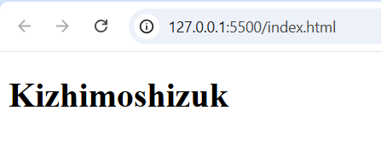
Задание 2. Разместите свою первую веб-страницу на GitHub Pages
Экспорт страницы в репозиторий с использованием git:
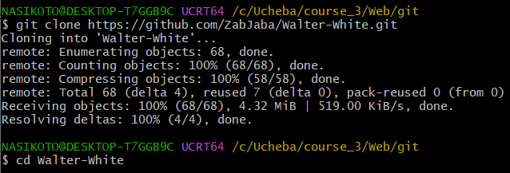
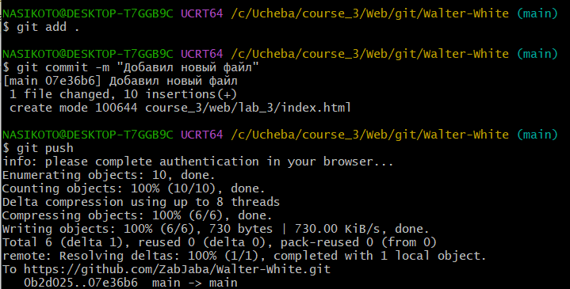

Экспорт страницы в репозиторий с использованием VSCode:
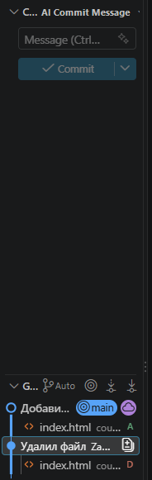

Задание 3. Установка Postman
Get-запрос:
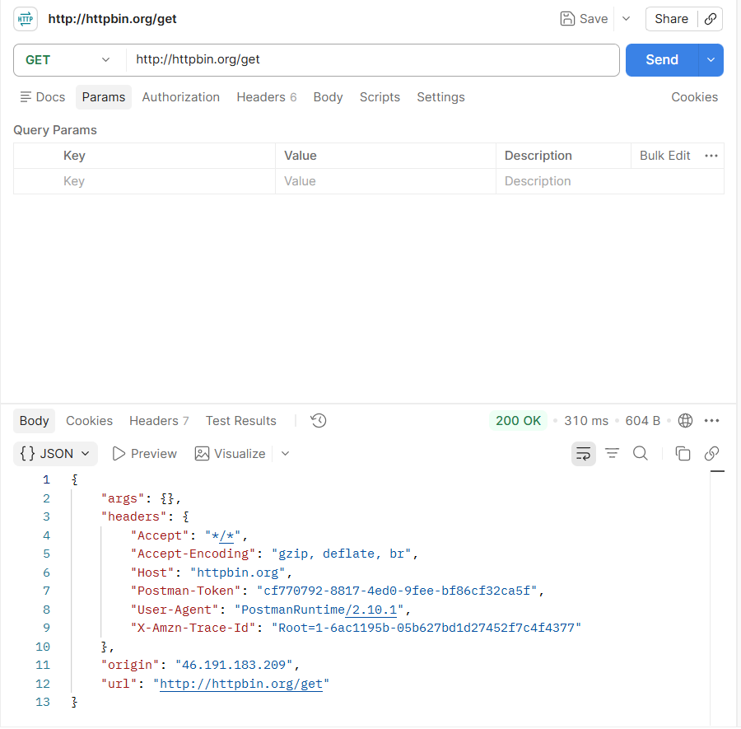

Post-запрос:
